**2. Hướng dẫn cách liên kết tài khoản Cổng dịch vụ công quốc gia với tài khoản VNeID**

***2.1. Mục đích*:** Tự động cập nhật những thông tin, giấy tờ, kết quả thủ tục hành chính bản điện tử đã có trong Kho dữ liệu (tạo bởi Cổng Dịch vụ công quốc gia) sang Kho dữ liệu (tạo bởi tài khoản VNeID) phục vụ tái sử dụng để nộp hồ sơ trực tuyến  
***2.2. Cách thức thực hiện:***  
**Bước 1:**Truy cập Cổng dịch vụ công quốc gia tại địa chỉ :[https://dichvucong.gov.vn](https://dichvucong.gov.vn/). Sau đó đăng nhập bằng tài khoản cấp bởi Cổng quốc gia

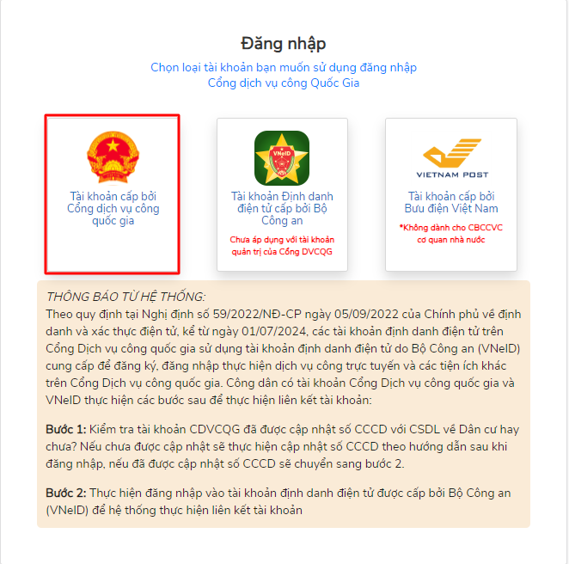  
Thực hiện nhất nút **[Bỏ qua]**để vào kiểm tra thông tin tài khoản  
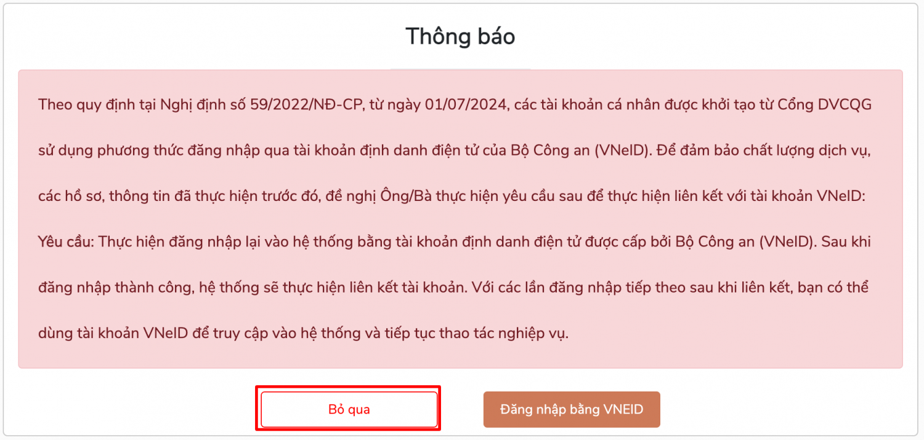  
**Bước 2:** Tại thông tin tài khoản chọn []. Chọn mục **[Thông tin cá nhân].**Sau đó chọn**Thông tin tài khoản => Thông tin định danh**  
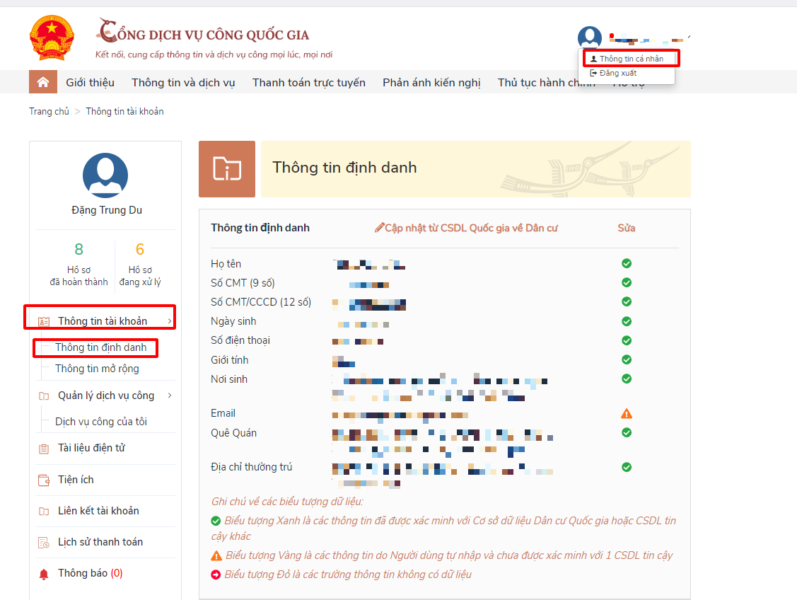

https://svhtt.binhdinh.gov.vn/uploads/news/2024_02/image-20240226173201-4.png**Bước 3:** Bấm nút **[Cập nhật từ CSDL Quốc gia về Dân cư]**để tiến hành cập nhật thông tin cá nhân từ cơ sở dữ liệu quốc gia về dân cư. Những thông tin có biểu tượng xanh     là thông tin đã được xác thực.  
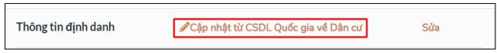  
**Bước 4:** Sau khi thông tin công dân được xác thực với Cơ sở dữ liệu quốc gia về Dân cư. Nhấn nút  **[Cập nhật]**.  
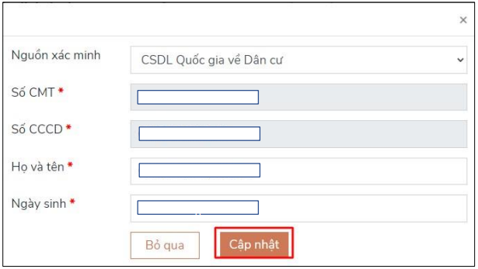  
**Bước 5:** Thực hiện đăng xuất tài khoản và thực hiện **Đăng nhập**lại Cổng Dịch vụ công quốc gia chọn hình thức đăng nhập: “Tài khoản cấp bởi Cổng dịch vụ công quốc gia”  
  
**Bước 6:** Tại giao diện Thông báo hệ thống chọn nút **[Đăng nhập bằng VNeID]**  
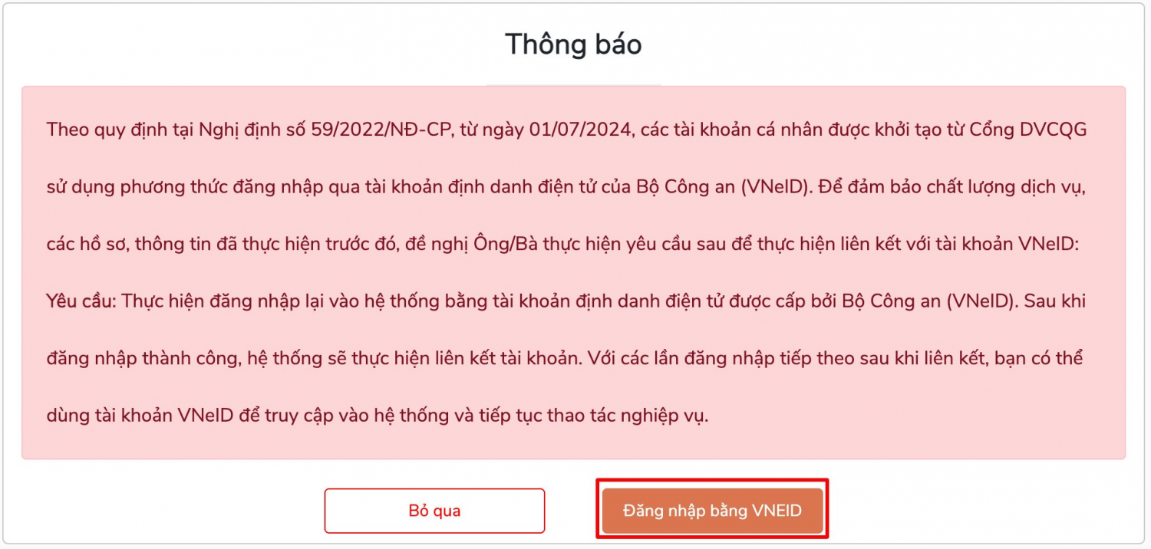  
**Bước 7:** Đăng nhập tài khoản VNeID bằng cách quét mã QrCode bằng ứng dụng VNeID hoặc bằng số định danh cá nhân và mật khẩu đã được cấp.  
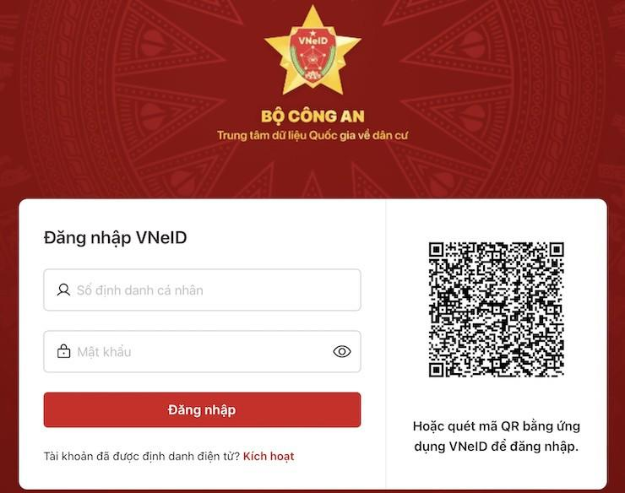  
Kiểm tra việc liên kết giữa 02 tài khoản Cổng Dịch vụ công quốc gia bằng tài khoản VNeID bằng cách: Chọn [**Thông tin cá nhân**] ® [**Thông tin tài khoản]** ® [**Thông tin định danh**]



Hệ thống xuất hiện thông báo liên kết thành công như hình:

